universidade de mogi das cruzes – umc

SUPERIOR DE TÉCNOLOGIA EM análise e desenvolvimento de sistemas

JOSé ULISSES FERNANDES JUNIOR
Sophia Luna da Silva Rocha
Rafael da Silva alves

Projeto final de administração de sistemas:
Aplicativo - Lembrete de receitas médicas

Mogi das Cruzes - SP
2025

universidade de mogi das cruzes – umc

SUPERIOR DE TÉCNOLOGIA EM análise e desenvolvimento de sistemas

JOSÉ ULISSES FERNANDES JUNIOR
Sophia Luna da Silva Rocha
Rafael da Silva alves

Projeto final de administração de sistemas:
Aplicativo - Lembrete de receitas médicas

Trabalho apresentado como requisito parcial para a obtenção da M2.

Orientador: Prof. Alessandro

Mogi das Cruzes -SP
2025

Sumário
1 introdução 3
2 escopo do projeto 3
3 escopo detalhado 4
3.1 Módulo 1 – planejamento 4
3.2 módulo 2 – infraestrutura 4
3.3 módulo 3 – aplicativo mobile 4
3.4 módulo 4 – inteligencia artificial 4
3.5 módulo 5 – documentação 4
3.6 módulo 6 – entrega 5
4 estrutura analítica do projeto (eap) 5
4.1 Planejamento 5
4.2 infraestrutura 5
4.3 aplicativo mobile 5
4.4 módulo de ia 6
4.5 documentação 6
4.6 entrega final 6
5 análise de riscos 7
5.1 MÓDULO 1 – PLANEJAMENTO 7
5.2 MÓDULO 2 – INFRAESTRUTURA 8
5.3 MÓDULO 3 – APLICATIVO MOBILE 9
5.4 MODULO 4 – MÓDULO DE IA 10
5.5 MÓDULO 5 – DOCUMENTAÇÃO 12
5.6 MÓDULO 6 – ENTREGA 13
6 requisitos funcionais 14
7 requisitos não funcionais 14
8 regras de negócio 15
9 caso de uso 17
10 Protótipo de telas 17
10.1 telas 18
10.1.1 Tela 1 – Criar conta 18
10.1.2 Tela 2 – Dados Adicionais 18
10.1.3 Tela 3 – Tela Inicial (Relógio de Lembretes) 18
10.1.4 Tela 4 – Menu Lateral (Sanduíche) 19
10.1.5 Tela 5 – Menu “Remédios” 19
10.1.6 Tela 6 – Cadastrar Receita 19
10.1.7 Tela 7 – Agenda/Timer de Medicamentos 19
10.2 Justificativa de design 19
11 Cronograma e custos 20
12 recursos humanos 21
13 conclusão 22

introdução
O projeto “Lembrete de receitas médicas” tem como objetivo criar um aplicativo que auxilie usuários no controle e acompanhamento de seus tratamentos, oferecendo lembretes automatizados para a administração de medicamentos prescritos, organização de receitas e consulta de informações sobre remédios gratuitos.
O aplicativo foi pensado com foco em usabilidade, segurança de dados e acessibilidade, afim de atender usuários com qualquer nível de familiaridade com tecnologia. O projeto alinha-se com as boas práticas de documentação de software, gestão de projetos e na conformidade com a lei geral de proteção de dados (LGPD).
O planejamento foi baseado nos princípios da gestão de projetos de tecnologia da informação, abrangendo a Estrutura Analítica do Projeto (EAP), análise de riscos, definição de requisitos funcionais e não funcionais, regras de negócio modelagem UML, prototipagem e elaboração de cronograma juntamente com custos e a curva BCWS.

escopo do projeto
Consiste no desenvolvimento de um aplicativo mobile multiplataforma (iOS e Android) que permita ao usuário as seguintes funcionalidades:
- Cadastrar e gerenciar receitas médicas;
- Receber notificações automáticas para lembrar o horário de uso dos medicamentos;
- Consultar medicamentos e opções de obtenção gratuita;
- Armazenar dados de forma segura, em conformidade com a LGPD;
- Possuir integração com um módulo de inteligência artificial capaz de interpretar prescrições médicas através de imagens (OCR);
O sistema deve funcionar com autenticação individual de usuários e ter armazenamento em nuvem, tendo em vista garantir disponibilidade, integridade e confidencialidade dos dados.

escopo detalhado
O escopo detalhado foi estruturado de forma a garantir o controle e rastreabilidade durante o desenvolvimento:

Módulo 1 – planejamento
Abrange a definição dos objetivos, requisitos funcionais e não funcionais, riscos e cronograma do projeto. Incluindo a criação da EAP, levantamento de custos e definição dos recursos humanos e tecnológicos.

módulo 2 – infraestrutura
Configuração do ambiente de desenvolvimento, versionamento, banco de dados e servidores de hospedagem. Também abrange a conformidade com a LGPD.

módulo 3 – aplicativo mobile
Desenvolvimento do aplicativo compatível tanto com Android quanto com iOS. Inclui cadastro de usuários e receitas, gerenciamento de receitas, sistema de lembretes e notificações. Com foco na acessibilidade, oferecendo uma interface simples e intuitiva.

módulo 4 – inteligencia artificial
Implementação de um modelo de OCR (Reconhecimento óptico de caracteres) para leitura automática das receitas médicas e extrair informações relevantes. Será implementado numa segunda fase, utilizando APIs com foco em acurácia e segurança.

módulo 5 – documentação
Toda a documentação técnica do projeto, análise de riscos, requisitos funcionais não funcionais, diagramas UML (caso de uso, classes e sequência).

módulo 6 – entrega
Preparação do pacote final do projeto para publicação nas lojas de aplicativos (Google Play e AppStore), realização de testes finais, verificação de conformidade e entrega dos documentos encerrando formalmente o projeto.

estrutura analítica do projeto (eap)
A Estrutura Analítica do Projeto (EAP) foi organizada em seis módulos principais, cada um representando um conjunto de entregas essenciais para o desenvolvimento do aplicativo “Lembrete de Receitas Médicas”. A seguir, apresenta-se uma descrição objetiva de cada módulo. (Representado na figura 1)

Planejamento
Compreende todas as atividades iniciais do projeto, incluindo definição do escopo, levantamento de requisitos, elaboração do cronograma, análise de riscos e estimativas de custo. Garante que o projeto tenha direção clara, alinhamento com o objetivo proposto e organização adequada antes do início do desenvolvimento técnico.

infraestrutura
Abrange a preparação dos ambientes necessários para o desenvolvimento, testes e execução do aplicativo. Inclui configuração do ambiente de desenvolvimento, escolha e integração do banco de dados, estruturação do backend e implementação de medidas de segurança conforme a LGPD. Mantém a base tecnológica que sustentará todo o sistema.

aplicativo mobile
Refere-se ao desenvolvimento do aplicativo em si, incluindo interfaces, navegação e funcionalidades principais. Envolve o cadastro de usuários, gerenciamento de receitas médicas, sistema de lembretes e envio de notificações. O foco deste módulo é garantir uma aplicação funcional, intuitiva e compatível com Android e iOS.

módulo de ia
Implementação (fase 2) do componente de IA, responsável por interpretar prescrições médicas a partir de imagens utilizando OCR. Inclui pesquisa de APIs, modelagem do fluxo de IA, testes de acurácia e integração com o restante do sistema. Agrega valor avançado ao produto, aumentando sua utilidade e precisão.

documentação
Agrupa todas as entregas relacionadas à documentação técnica e gerencial do projeto, como manuais, relatórios, diagramas UML, requisitos, análise de riscos, atas e registros de versão. Garante rastreabilidade, clareza e suporte ao desenvolvimento e manutenção futura do aplicativo.

entrega final
Compreende as atividades finais do projeto, como preparação do build de publicação, testes finais, validação de conformidade com as lojas de aplicativos, elaboração da documentação de entrega e apresentação final. Este módulo garante que o produto seja disponibilizado de forma segura, organizada e em condições de uso.

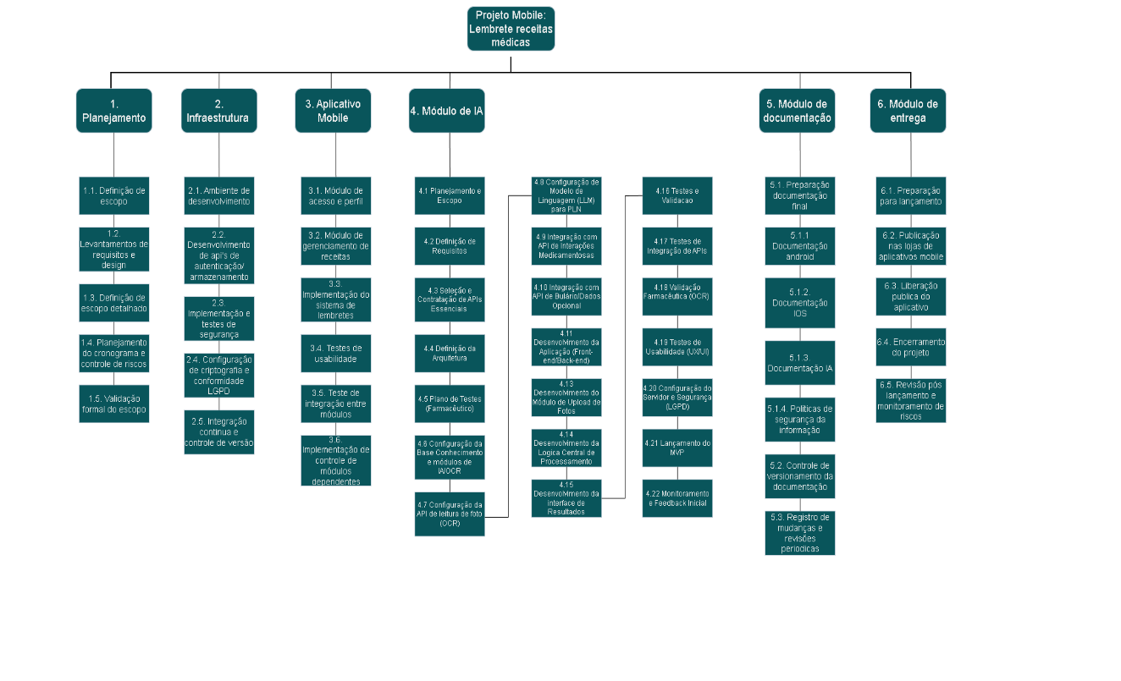
Figura 1 - Estrutura analítica do projeto

análise de riscos

MÓDULO 1 – PLANEJAMENTO

Risco | Probabilidade | Impacto | Prioridade
R001 | 51% a 75% | Severo | Crítica
Descrição: O escopo do projeto pode não estar detalhado o suficiente, levando a solicitações constantes de novas funcionalidades durante o desenvolvimento, causando atrasos e aumento de custos.
Plano de ação: Validar formalmente o escopo detalhado (item 1.3 da EAP) com o cliente/professor antes do desenvolvimento e implementar um processo formal de controle de mudanças.

Risco | Probabilidade | Impacto | Prioridade
R002 | 26% a 50% | Severo | Alta
Descrição: Requisitos incompletos ou mal interpretados durante o levantamento.
Plano de ação: Reunir equipe e stakeholders semanalmente para revisar requisitos.

Risco | Probabilidade | Impacto | Prioridade
R003 | 26% a 50% | Moderado | Média
Descrição: Escopo detalhado divergente do objetivo do projeto.
Plano de ação: Revisar alinhamento com o documento de missão e visão do projeto.

Risco | Probabilidade | Impacto | Prioridade
R004 | 26% a 50% | Severo | Alta
Descrição: Cronograma irrealista, sem considerar dependências entre tarefas.
Plano de ação: Revisar o cronograma com base na técnica PERT

Risco | Probabilidade | Impacto | Prioridade
R005 | 26% a 50% | Moderado | Média
Descrição: Falha na validação formal do escopo, gerando ambiguidade na entrega.
Plano de ação: Pedir aprovação documentada com o cliente antes de iniciar o desenvolvimento.

MÓDULO 2 – INFRAESTRUTURA

Risco | Probabilidade | Impacto | Prioridade
R006 | 26% a 50% | Moderado | Média
Descrição: Atraso na configuração do ambiente de desenvolvimento.
Plano de ação: Criar guia de configuração padronizada para desenvolvedores.

Risco | Probabilidade | Impacto | Prioridade
R007 | 51% a 75% | Severo | Crítica
Descrição: Falha nas APIs de autenticação ou armazenamento de dados.
Plano de ação: Implementar logs de erro e ambiente de testes para validação continua.

Risco | Probabilidade | Impacto | Prioridade
R008 | 26% a 50% | Severo | Alta
Descrição: Vulnerabilidades de segurança durante a implementação.
Plano de ação: Adotar padrões OWASP e revisar código antes do deploy.

Risco | Probabilidade | Impacto | Prioridade
R009 | 1% a 25% | Severo | Alta
Descrição: Configurações de criptografia incompatíveis com a LGPD.
Plano de ação: Validar compliance com política de segurança e LGPD antes da publicação

Risco | Probabilidade | Impacto | Prioridade
R010 | 26% a 50% | Leve | Média
Descrição: Problemas no versionamento continuo.
Plano de ação: Estabelecer boas práticas de commits e revisões de merge.

MÓDULO 3 – APLICATIVO MOBILE
Risco | Probabilidade | Impacto | Prioridade
R011 | 26% a 50% | Severo | Alta
Descrição: Falha na autenticação de usuários
Plano de ação: Utilizar autenticação segura como Firebase/ Auth0

Risco | Probabilidade | Impacto | Prioridade
R012 | 51% a 75% | Severo | Crítica
Descrição: Erros no gerenciamento das receitas cadastradas.
Plano de ação: Implementar validação de campos e backup em nuvem.

Risco | Probabilidade | Impacto | Prioridade
R013 | 26% a 50% | Moderado | Alta
Descrição: Sistema de lembretes não notifica corretamente.
Plano de ação: Realizar testes em diferentes versões de SO(Android/IOS)

Risco | Probabilidade | Impacto | Prioridade
R014 | 26% a 50% | Moderado | Alta
Descrição: Interface pouco intuitiva prejudicando a experiencia do usuário
Plano de ação: Aplicar testes de usabilidade.

Risco | Probabilidade | Impacto | Prioridade
R015 | 26% a 50% | Severo | Alta
Descrição: Falhas na integração no login, lembretes e receitas
Plano de ação: Testar cenários de integração antes do release.

Risco | Probabilidade | Impacto | Prioridade
R016 | 1% a 25% | Moderado | Média
Descrição: Módulos dependentes causando falhas cruzadas.
Plano de ação: Implementar tratamento de exceções e logs de dependência.

MODULO 4 – MÓDULO DE IA
Risco | Probabilidade | Impacto | Prioridade
R017 | 26% a 50% | Moderado | Média
Descrição: Falha na definição de objetivos da IA
Plano de ação: Validar objetivos antes da implementação

Risco | Probabilidade | Impacto | Prioridade
R018 | 51% a 75% | Severo | Crítica
Descrição: Requisitos mal definidos.
Plano de ação: Revisar limitações técnicas e escolher APIs compatíveis.

Risco | Probabilidade | Impacto | Prioridade
R019 | 26% a 50% | Moderado | Alta
Descrição: Contratação incorreta de APIs essenciais.
Plano de ação: Realizar prototipagem antes de comprar licenças.

Risco | Probabilidade | Impacto | Prioridade
R020 | 26% a 50% | Severo | Alta
Descrição: Arquitetura mal dimensionada para processamento OCR
Plano de ação: Avaliar uso de processamento local para reduzir falhas.

Risco | Probabilidade | Impacto | Prioridade
R021 | 26% a 50% | Moderado | Média
Descrição: Configuração incorreta da base de conhecimento da IA.
Plano de ação: Treinar modelo com base em dados reais e revisar desempenho.

Risco | Probabilidade | Impacto | Prioridade
R022 | 26% a 50% | Leve | Média
Descrição: API de leitura de fotos falha em dispositivos antigos.
Plano de ação: Criar fallback de upload manual de imagem.

Risco | Probabilidade | Impacto | Prioridade
R023 | 51% a 75% | Moderado | Alta
Descrição: Modelo de linguagem gera respostas inconsistentes.
Plano de ação: Aplicar validação cruzada de regras fixas antes de exibir respostas.

Risco | Probabilidade | Impacto | Prioridade
R024 | 1% a 25% | Severo | Média
Descrição: API de interações medicamentosas fora do ar.
Plano de ação: Implementar redundância de API ou cache local.

Risco | Probabilidade | Impacto | Prioridade
R025 | 26% a 50% | Leve | Baixa
Descrição: API de bula não retorna resultados adequados.
Plano de ação: Substituir API ou ajustar respostas.

Risco | Probabilidade | Impacto | Prioridade
R026 | 1% a 25% | Severo | Média
Descrição: Falha no backend do módulo de IA.
Plano de ação: Monitorar logs e implementar watchdog de serviço.

Risco | Probabilidade | Impacto | Prioridade
R027 | 26% a 50% | Moderado | Alta
Descrição: Módulo de upload não suporta arquivos grandes.
Plano de ação: Definir limite de upload e compreensão automática.

Risco | Probabilidade | Impacto | Prioridade
R028 | 1% 25% | Severo | Alta
Descrição: Lógica central apresentar erro de cálculo.
Plano de ação: Revisar código com testes automatizados unitários.

Risco | Probabilidade | Impacto | Prioridade
R029 | 26% a 50% | Moderado | Média
Descrição: Interface de resultados apresenta dados incorretos.
Plano de ação: Validar campos e revisar layouts antes da entrega.

Risco | Probabilidade | Impacto | Prioridade
R030 | 51% a 75% | Severo | Crítica
Descrição: Testes e validação insuficientes.
Plano de ação: Criar plano de testes automatizados e manuais.

Risco | Probabilidade | Impacto | Prioridade
R031 | 26% a 50% | Severo | Alta
Descrição: Integração de APIs falha durante o build.
Plano de ação: Executar testes de integração continua.

Risco | Probabilidade | Impacto | Prioridade
R032 | 1% a 25% | Severo | Média
Descrição: Validação farmacêutica gera conflito de dados.
Plano de ação: Criar tratamento de exceção de logs específicos.

Risco | Probabilidade | Impacto | Prioridade
R033 | 26% a 50% | Moderado | Alta
Descrição: Testes UX/UI apontam falhas de usabilidade
Plano de ação: Revisar design com base em feedback de testes.

Risco | Probabilidade | Impacto | Prioridade
R034 | 1% a 25% | Severo | Média
Descrição: Servidor de segurança não responde.
Plano de ação: Manter backup redundante e monitoramento ativo.

Risco | Probabilidade | Impacto | Prioridade
R035 | 51% a 75% | Severo | Crítica
Descrição: Lançamento do MVP fora de prazo.
Plano de ação: Priorizar funcionalidades essenciais para o MVP.

Risco | Probabilidade | Impacto | Prioridade
R036 | 26% a 50% | Moderado | Média
Descrição: Feedback inicial negativo.
Plano de ação: Realizar ajustes com base no feedback antes do release final.

MÓDULO 5 – DOCUMENTAÇÃO

Risco | Probabilidade | Impacto | Prioridade
R037 | 26% a 50% | Moderado | Média
Descrição: Documentação final desatualizada.
Plano de ação: Atualizar documentos a cada sprint.

Risco | Probabilidade | Impacto | Prioridade
R038 | 1% a 25% | Leve | Baixa
Descrição: Documentação Android incompleta.
Plano de ação: Utilizar checklist de publicação da Play Store.

Risco | Probabilidade | Impacto | Prioridade
R039 | 26% a 50% | Severo | Alta
Descrição: Documentação iOS incompatível com App Store.
Plano de ação: Validar guia de submissão da Apple antes.

Risco | Probabilidade | Impacto | Prioridade
R040 | 51% a 75% | Severo | Crítica
Descrição: Documentação da IA ausente ou insuficiente.
Plano de ação: Detalhar modelo, dataset e limitações éticas.

Risco | Probabilidade | Impacto | Prioridade
R041 | 1% a 25% | Severo | Alta
Descrição: Falha nas politicas de segurança da informação.
Plano de ação: Implementar revisão de LGPD e boas práticas de segurança.

Risco | Probabilidade | Impacto | Prioridade
R042 | 26% a 50% | Moderado | Média
Descrição: Controle de versionamento incorreto.
Plano de ação: Manter repositório centralizado com controle de histórico.

Risco | Probabilidade | Impacto | Prioridade
R043 | 26% a 50% | Leve | Baixa
Descrição: Revisões periódicas não registradas.
Plano de ação: Adotar cronograma de revisão.

MÓDULO 6 – ENTREGA

Risco | Probabilidade | Impacto | Prioridade
R044 | 26% a 50% | Severo | Alta
Descrição: Falha na preparação do ambiente de lançamento.
Plano de ação: Testar builds antes da entrega pública.

Risco | Probabilidade | Impacto | Prioridade
R045 | 26% a 50% | Severo | Alta
Descrição: Rejeição do app pelas lojas oficiais.
Plano de ação: Verificar compliance com as diretrizes antes da submissão.

Risco | Probabilidade | Impacto | Prioridade
R046 | 51% a 75% | Severo | Crítica
Descrição: Publicação com bugs não detectados.
Plano de ação: Fazer fase beta com testadores voluntários.

Risco | Probabilidade | Impacto | Prioridade
R047 | 1% 25% | Leve | Baixa
Descrição: Erros de documentação no encerramento do projeto.
Plano de ação: Revisar o pacote de entrega antes da assinatura final do cliente.

Risco | Probabilidade | Impacto | Prioridade
R048 | 26% a 50% | Moderado | Média
Descrição: Falha no monitoramento pós-lançamento.
Plano de ação: Implantar alertas automáticos (Firebase Crashlytics).

requisitos funcionais
Requisitos Funcionais | Prioridade
RF001 - Gerenciar Cadastro de Usuário | Essencial
Descrição: O sistema deve permitir criar conta, fazer login e editar o perfil.
Detalhes da implementação prevista: Tela de cadastro (nome, e-mail, senha) e perfil. Senhas armazenadas com hash seguro.

Requisitos Funcionais | Prioridade
RF002 – Tela de login | Essencial
Descrição: O aplicativo deve possuir uma tela de login para autenticação e acesso seguro ao sistema.
Detalhes da implementação prevista: Deve permitir login com e-mail/senha, e preferencialmente, opções de login social.

Requisitos Funcionais | Prioridade
RF003 - Gerenciar Receitas Médicas | Essencial
Descrição: O usuário deve poder cadastrar, visualizar, editar e excluir receitas médicas, com nome do medicamento, dosagem e frequência.
Detalhes da implementação prevista: Formulário de cadastro e listagem de receitas ativas e históricas, vinculadas ao perfil do usuário.

Requisitos Funcionais | Prioridade
RF004 - Sistema de Lembretes | Essencial
Descrição: O aplicativo deve enviar notificações nos horários configurados para cada receita.
Detalhes da implementação prevista: Utilização de serviço de agendamento local que funciona mesmo com o app fechado.

requisitos não funcionais
Requisitos Não Funcionais | Prioridade
RNF001 - Segurança dos Dados | Essencial
Descrição: Garantir proteção e sigilo dos dados pessoais e de saúde, em conformidade com a LGPD.
Métrica de Qualidade: Criptografia HTTPS e armazenamento seguro no servidor com autenticação por token.

Requisitos Não Funcionais | Prioridade
RNF002 - Usabilidade | Essencial
Descrição: O app deve ser simples e intuitivo, mesmo para usuários com pouca experiência tecnológica.
Métrica de Qualidade: Novo usuário deve conseguir cadastrar sua primeira receita em até 2 minutos sem tutorial.

Requisitos Não Funcionais | Prioridade
RNF003 - Desempenho | Condicional
Descrição: O aplicativo deve responder rapidamente às ações do usuário.
Métrica de Qualidade: Carregamento inicial ≤ 3 segundos; resposta a toques ≤ 500 ms.

Requisitos Não Funcionais | Prioridade
RNF004 - Compatibilidade | Condicional
Descrição: O app deve funcionar corretamente em Android e iOS .
Métrica de Qualidade: Testes realizados em emuladores e dispositivos físicos antes do deploy.

regras de negócio
Regras de negócio
RN001 - Dados Mínimos de Cadastro
Descrição: Os campos RG, e-mail, telefone, endereço são considerados dados
necessários para o cadastro e, portanto, devem ser de preenchimento obrigatório
na Tela de Login (ou após o primeiro acesso).

Fonte: Requisito do Projeto

Histórico: 14/10/2025

Regras de negócio
RN002 - Privacidade e Consentimento
Descrição: O usuário deve aceitar a política de privacidade antes de usar o app.

Fonte: Exigência da LGPD.

Histórico:14/10/2025

Regras de negócio
RN003 - Receita para Remédio Gratuito
Descrição: A funcionalidade para obter receita para pegar remédios de graça deve
apenas guiar o usuário com informações, e não realizar a emissão da receita em s

Fonte: Requisito do Projeto

Histórico: 14/10/2025

Regras de negócio
RN004 - Notificação de Receita Vencida
Descrição: Quando o tratamento termina, o sistema cessa notificações e move a receita para o histórico.

Fonte: Requisito de usabilidade.

Histórico: 14/10/2025.

caso de uso
Figura 2 - Diagrama de caso de uso do app mobile "Lembrete de receitas médicas".
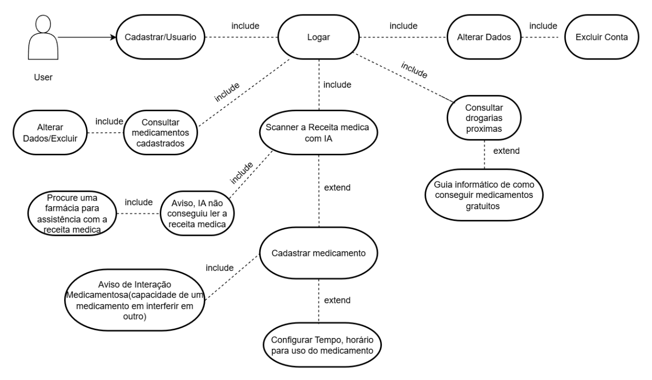

Protótipo de telas
O protótipo de telas do aplicativo “Lembrete de Receitas médicas” foi pensado e desenvolvido com base nos requisitos funcionais definidos, mantendo a prioridade na usabilidade e acessibilidade.
O objetivo desse protótipo de alta fidelidade é apresentar a navegação principal, tendo em vista a interface planejada e antecipar a experiencia final que o usuário terá.
A figura abaixo apresenta o protótipo criado, incluindo: Tela de cadastro; tela de dados adicionais; interface com relógio para lembretes; menus laterais e telas principais de gerenciamento dos remédios.
Figura 3 - Protótipo V2
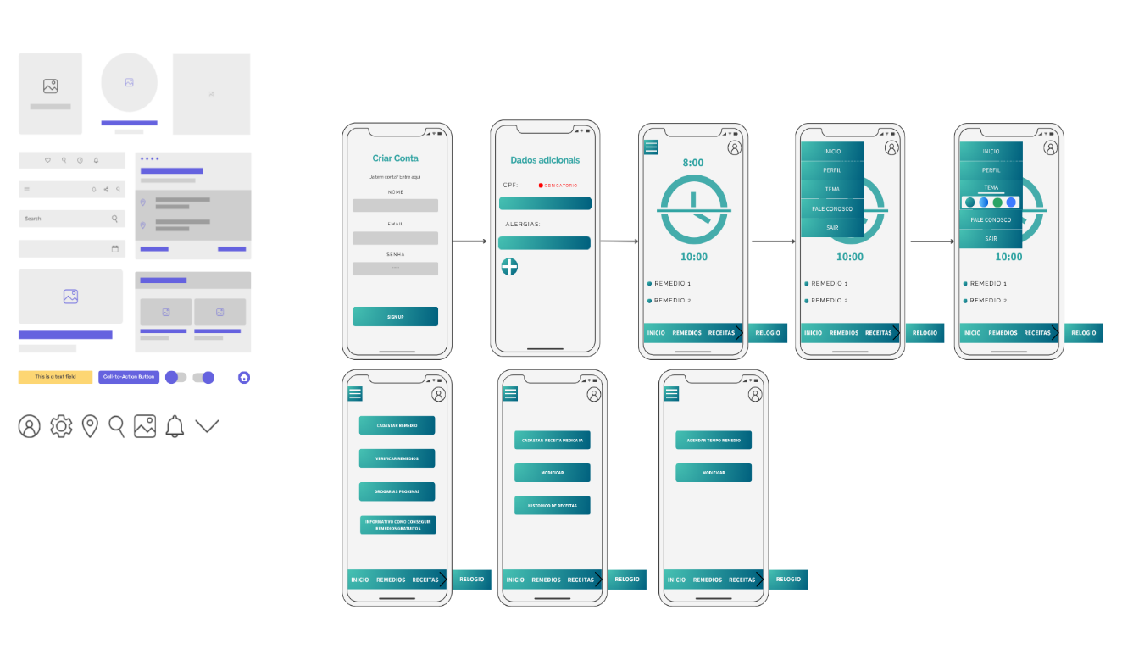

telas

Tela 1 – Criar conta
    - Campo de nome, e-mail e senha.
    - Botão de cadastro e link para usuários já registrados.
    - Interface limpa, priorizando simplicidade.

Tela 2 – Dados Adicionais
- Permite inserir CPF e alergias.
- Tela complementar após o cadastro inicial.
- Ícone “+” para adicionar novas alergias.

Tela 3 – Tela Inicial (Relógio de Lembretes)
- Exibição do horário atual e próximos lembretes.
- Lista dos medicamentos do dia.
- Barra inferior com navegação rápida: Início, Remédios, Receitas, Relógio.

Tela 4 – Menu Lateral (Sanduíche)

- Acesso ao perfil, tema, fale conosco e logout.
- Personalização de cores na versão temática.

Tela 5 – Menu “Remédios”
- Cadastrar remédio
- Verificar remédios ativos
- Drogarias próximas
- Informativos sobre medicamentos gratuitos

Tela 6 – Cadastrar Receita
- Fluxo de upload de receita médica com IA (scanner).
- Opções de modificação e histórico.

Tela 7 – Agenda/Timer de Medicamentos
- Configurar horários e frequência.
- Ajustar lembretes de uso contínuo.

Justificativa de design
O design segue os princípios de UI minimalista, foco na clareza e legibilidade, acessibilidade principalmente para idosos, uso de cores frias para transmitir segurança e saúde e por fim uma pequena personalização de temas de cores do aplicativo.

Cronograma e custos
Cronograma do projeto foi elaborado com base na EAP e nas dependências que cada atividade tem sobre a outra. Cada tarefa com sua duração, atividade predecessora, data de início e termino, juntamente com seu custo planejado.

Figura 4 - Sequenciamento das atividades juntamente com custos de cada atividade.
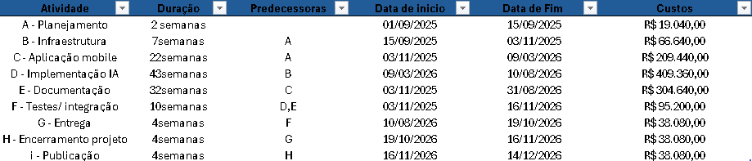

A duração total do projeto é de 66 semanas. Uma vez que a fase 1 do projeto (entrega do app mobile) será entregue em 31 semanas.
Os custos do projeto somam ao final um valor de R$ 1.218.560,00 com custos mensais de aproximadamente R$76.000. Segue abaixo a curva BCWS com os valores ao longo do projeto de forma escalonar:
Figura 5 - Curva BCWS
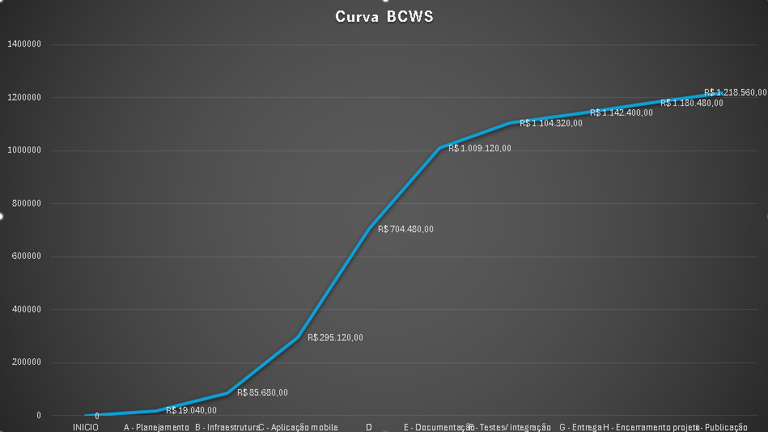
A curva BCWS representa o custo planejado acumulado ao longo do tempo, considerando o valor total previsto para cada atividade e o momento em que ela é concluída no cronograma. Tendo como características um inicio menos custoso e um crescimento acelerado no meio do projeto, onde se concentram as principais etapas de desenvolvimento mobile, IA e integração.

recursos humanos
A equipe desenvolvedora responsável pela demanda de “Lembretes de receitas médicas” é composta por três profissionais:
Gerente de projeto – Responsável por coordenar as etapas do projeto, garantir a comunicação entre a equipe e os stakeholders, monitorar riscos, validar requisitos e aprovar entregar mediando o alinhamento do cronograma e custos.

Desenvolvedores – Implementam funcionalidades do aplicativo mobile, backend e integrações com APIs. Desenvolvem telas de navegação do App, implementam sistema de cadastro e gerenciamento de receitas, criam e validam as regras de negócios, integram com banco de dados e serviços em nuvem. Além de adequar o código as normas de LGPD e prestar suporte a construção do módulo de IA na fase 2.

conclusão
O projeto “Lembrete de Receitas Médicas” foi planejado de forma estruturada, seguindo práticas de gestão de projetos de TI, alinhadas às necessidades do usuário final e às normas de segurança de dados. A documentação apresentada contempla escopo, requisitos, EAP, análise de riscos, prototipação, cronograma e custos, fornecendo uma visão clara e detalhada de todas as etapas necessárias para o desenvolvimento do sistema.
O aplicativo proposto oferece funcionalidades essenciais para organização de tratamentos médicos, priorizando usabilidade, acessibilidade e proteção das informações pessoais dos usuários. Além disso, integra uma fase avançada de inteligência artificial com OCR, que amplia o valor do produto e melhora a experiência do usuário.
Com um cronograma definido, custos estimados, análise completa de riscos e uma equipe enxuta, porém capaz, o projeto apresenta condições sólidas para execução. A entrega final viabilizará um sistema funcional, seguro e alinhado às expectativas do cliente, demonstrando organização, maturidade técnica e justificando plenamente o desenvolvimento do aplicativo.

